Jouer de la musique
Activité autonome
Compétence : - - Repérer et reproduire avec des instruments des formules rythmiques simples. - Création avec des objets sonores.
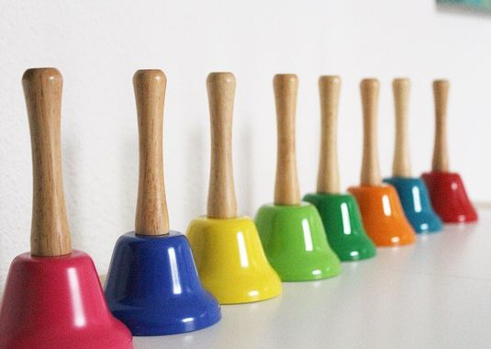  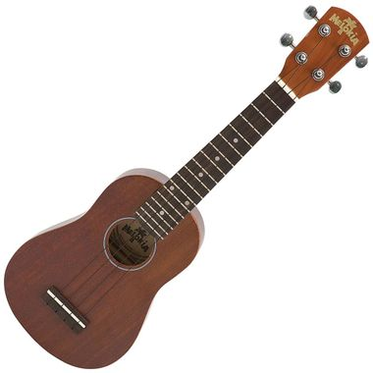  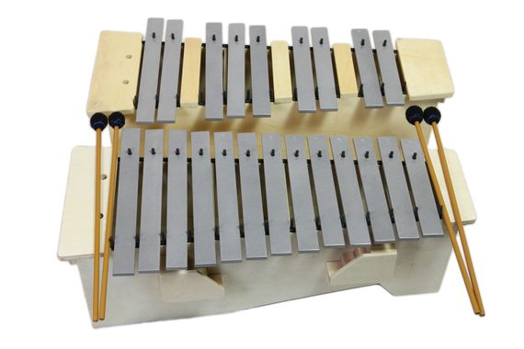
   |  |  |  | ✰ | ✰ | ✰ | ✰ | ✰ | Déchiffrer et interpréter un air sur une partition colorée.
   |  |  | ✰ | ✰ | ✰ | ✰ | ✰ | Retrouver à l'oreille et jouer un air connu d'une chanson.
   |  | ✰ | ✰ | ✰ | ✰ | ✰ | Inventer un air de musique, le travailler, le reproduire.
   | ✰ | ✰ | ✰ | ✰ | ✰ | Etre à l'écoute et attentif à l'air joué par un autre pour jouer avec lui : l'accompagner, lui répondre...
  ✰ | ✰ | ✰ | ✰ | ✰ | Manipuler délicatement les instruments.  Jouer doucement de la musique inventée.

Jouer de la musique
Activité autonome
Compétence : - - Repérer et reproduire avec des instruments des formules rythmiques simples. - Création avec des objets sonores.
 |  |  |  | ✰ | ✰ | ✰ | ✰ | ✰ | Déchiffrer et interpréter un air sur une partition colorée.
 |  |  | ✰ | ✰ | ✰ | ✰ | ✰ | Retrouver à l'oreille et jouer un air connu d'une chanson.
 |  | ✰ | ✰ | ✰ | ✰ | ✰ | Inventer un air de musique, le travailler, le reproduire.
 | ✰ | ✰ | ✰ | ✰ | ✰ | Etre à l'écoute et attentif à l'air joué par un autre pour jouer avec lui : l'accompagner, lui répondre...
✰ | ✰ | ✰ | ✰ | ✰ | Manipuler délicatement les instruments.  Jouer doucement de la musique inventée.

Jouer de la musique
Activité autonome
Compétence : - - Repérer et reproduire avec des instruments des formules rythmiques simples. - Création avec des objets sonores.
 |  |  |  | ✰ | ✰ | ✰ | ✰ | ✰ | Déchiffrer et interpréter un air sur une partition colorée.
 |  |  | ✰ | ✰ | ✰ | ✰ | ✰ | Retrouver à l'oreille et jouer un air connu d'une chanson.
 |  | ✰ | ✰ | ✰ | ✰ | ✰ | Inventer un air de musique, le travailler, le reproduire.
 | ✰ | ✰ | ✰ | ✰ | ✰ | Etre à l'écoute et attentif à l'air joué par un autre pour jouer avec lui : l'accompagner, lui répondre...
✰ | ✰ | ✰ | ✰ | ✰ | Manipuler délicatement les instruments.  Jouer doucement de la musique inventée.

